**Аппликация к 9 мая**

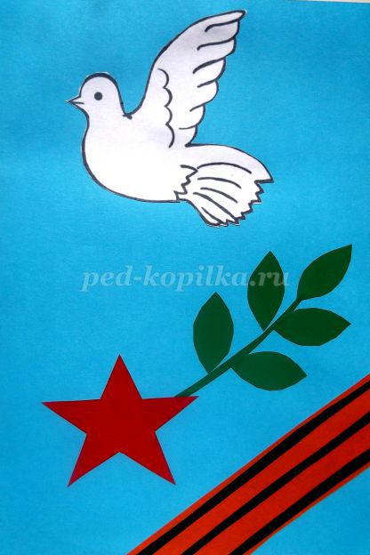

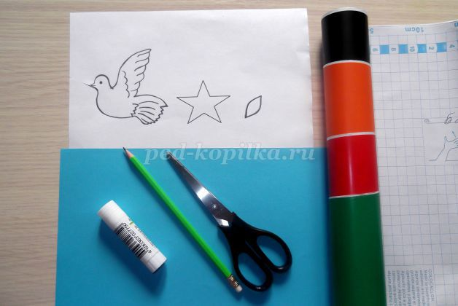

**Шаблон к мастер-классу.**

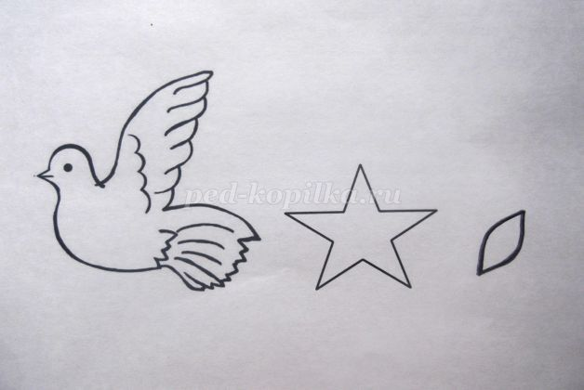

**Этапы выполнения.**

Из цветных самоклеящихся обоев смастерим георгиевскую ленту. Для этого отрезаем полоску оранжевого цвета шириной 3 сантиметра и три полоски чёрного цвета шириной 5 миллиметров.

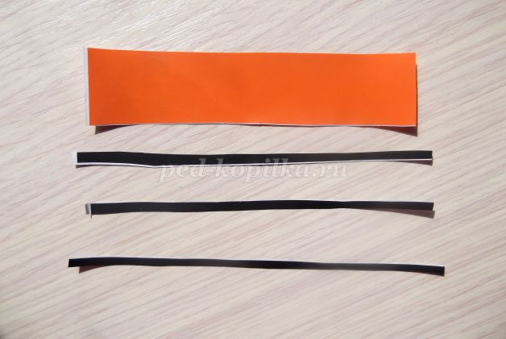

Приклеиваем чёрные полоски на оранжевую.

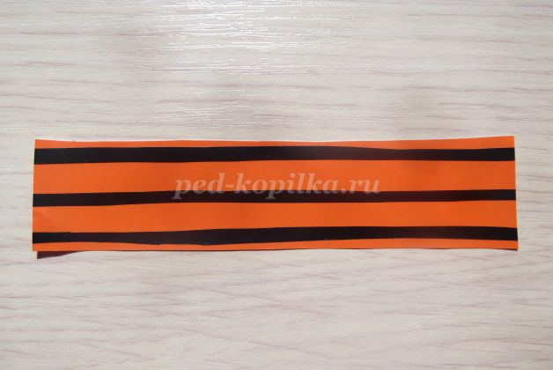

Вырезаем голубя.

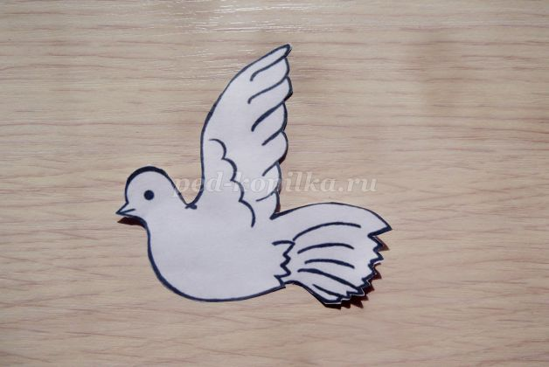

Из зелёных самоклеящихся обоев вырезаем веточку лавра (стебелёк и 5 листиков).

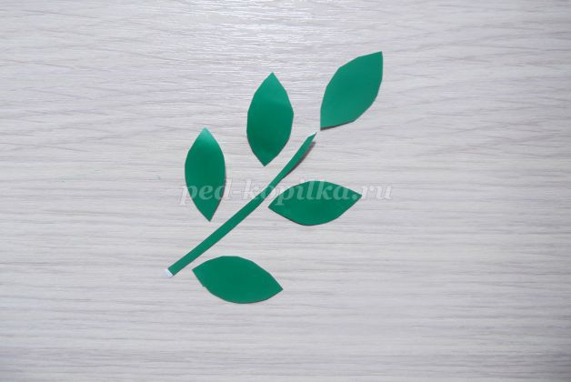

Из красных самоклеящихся обоев вырезаем 2 звезды.

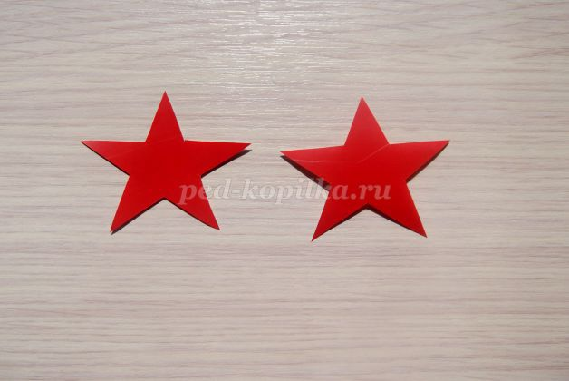

Приступим к изготовлению открытки. Берём лист голубой бумаги и сгибаем его пополам.

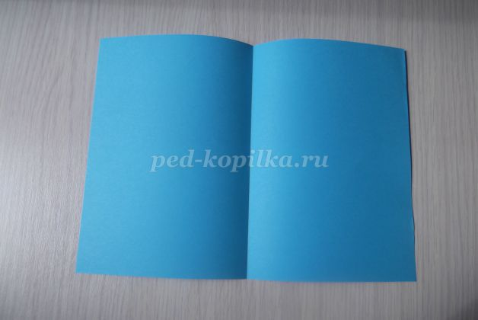

Одну звезду приклеиваем в верхний правый угол с внутренней стороны.

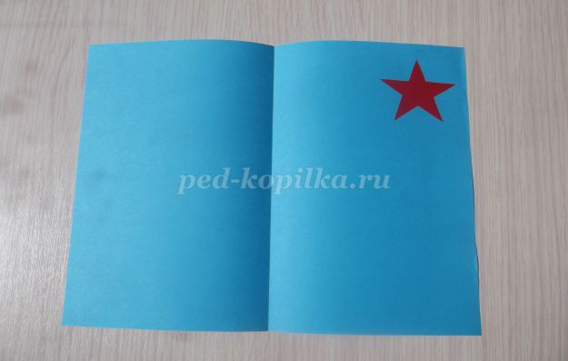

С лицевой стороны открытки в нижнем правом углу приклеиваем георгиевскую ленту.

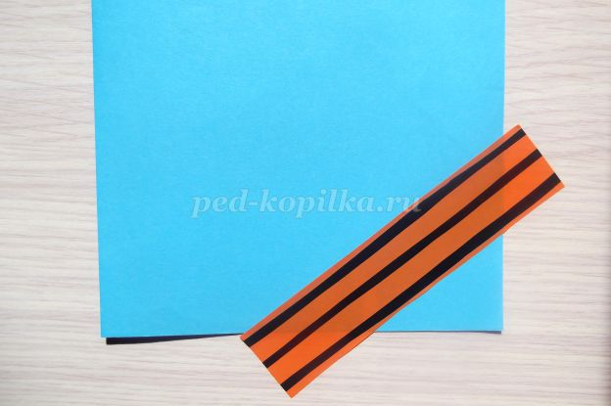

Лишнюю ленту обрезаем. Вверху приклеиваем голубя.

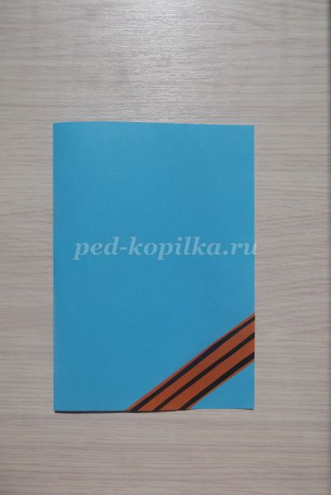 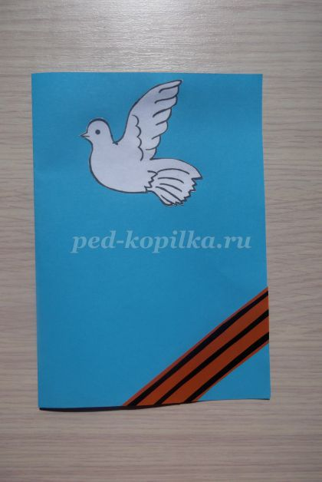

Между голубем и лентой

приклеиваем зелёную

веточку.

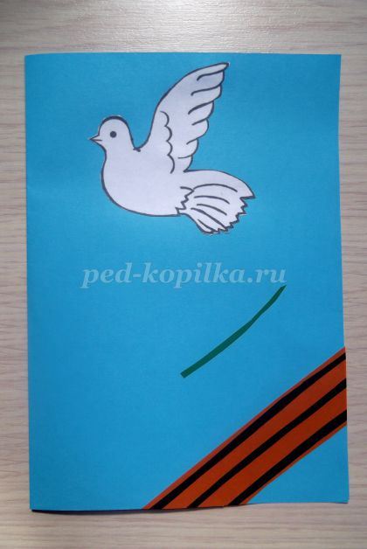

К веточке приклеиваем зелёные листики в шахматном порядке.

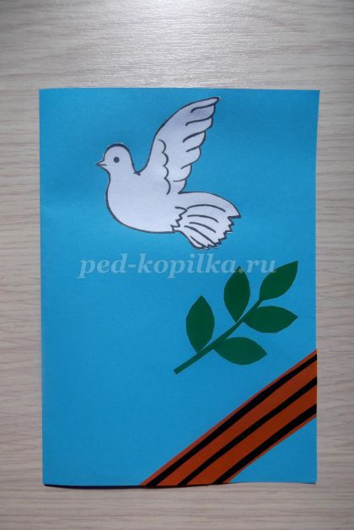 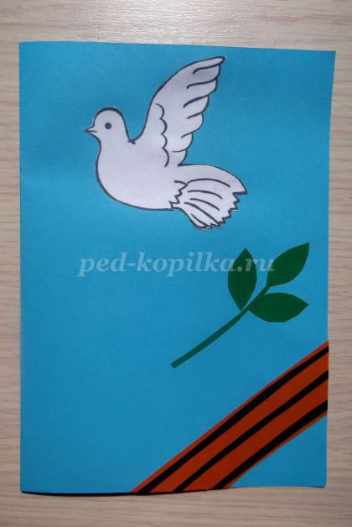

Осталось приклеить звезду у основания веточки. Аппликация «Открытка ветерану готова».

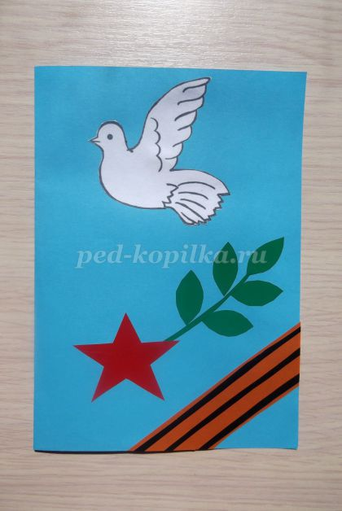

**Слава ветеранам!**  
Сколько несчастий нам принесла  
Эта жестокая, злая война.  
Подвиги помнить мы будем всегда.  
Вам, ветераны, слава!

Честь сохранили, Отчизну спасли,  
Справиться с грозным фашизмом смогли!  
Что есть сильнее русской земли?  
Вам, ветераны, слава!

Солнце сияет, и чист небосклон,  
Скажем: «Спасибо!» за то, что живем!  
Вам, ветераны, наш низкий поклон!  
Вам, ветераны, слава!